Mother’s Day Flowers

Materiales para la Maceta:
1 Maceta por familia
Papel de Tejido roto en pedazos de 1 a 2 pulgadas
Pegamento Mod Podge
Pinceles
Bolsas Plásticas de cualquier tienda
Marcador permanente
Frijoles Secos (para llenar la maceta)
Soperas Desechables (para el pegamento)
Toallas húmedas (para limpiar)

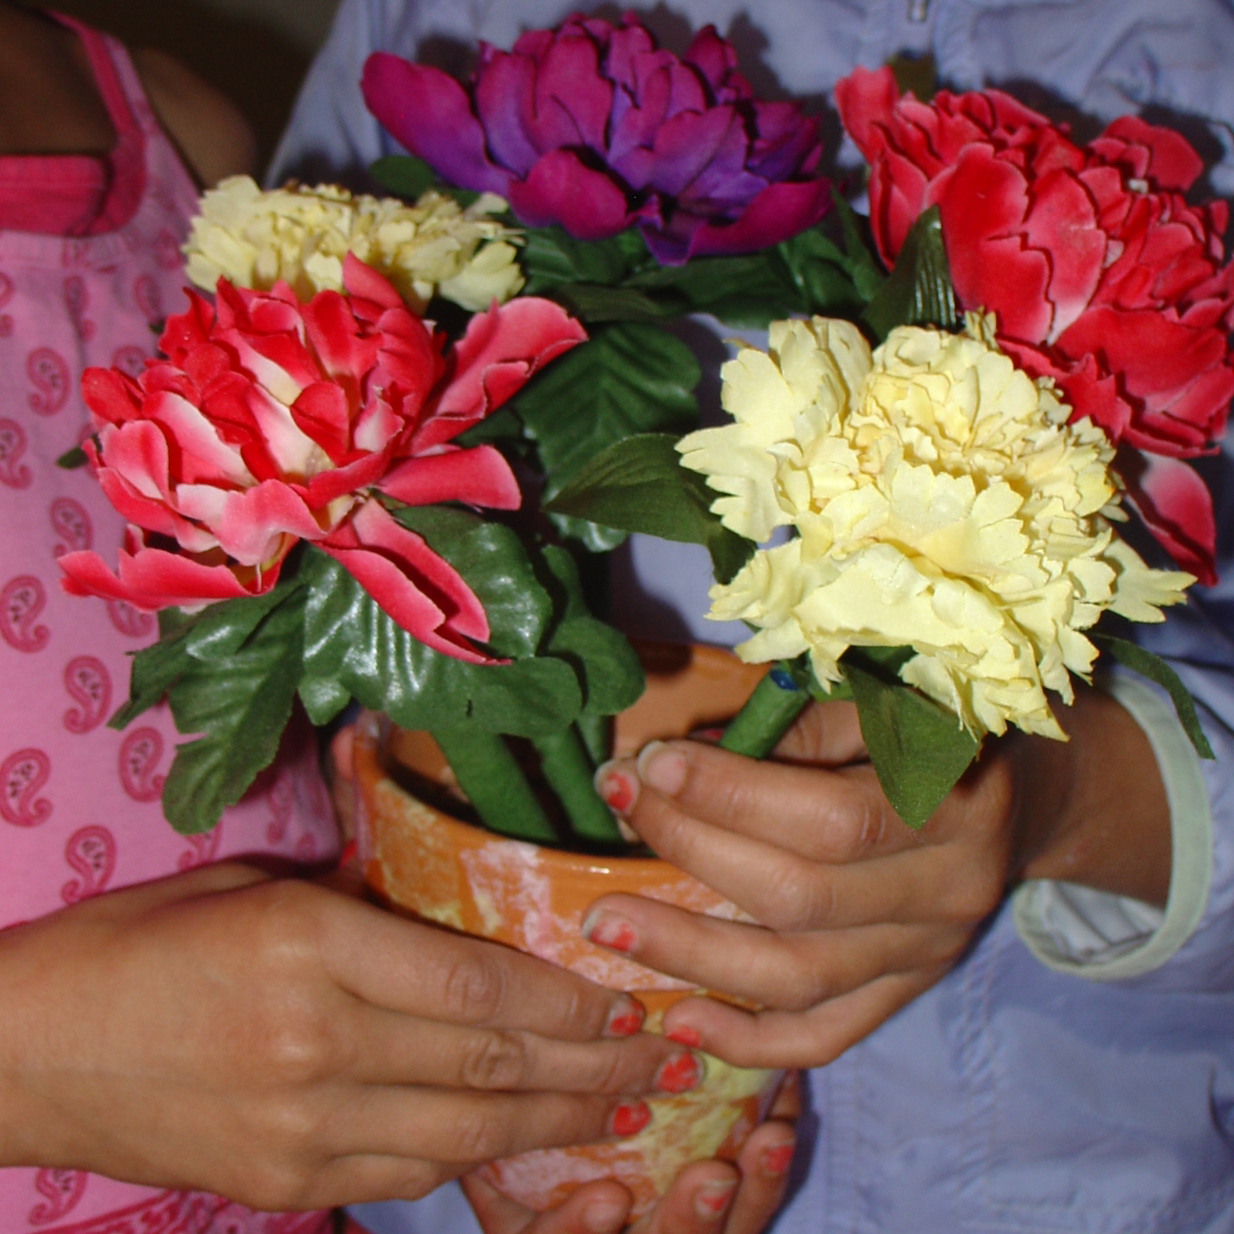

Materiales para las flores:
1 pluma por niño (con capa)
Cinta Floral
Flores de Ceda (varios colores)

Preparación:
Corte el pie la flor dejando 5 pulgadas
Ponga un poco de pegamento Mod Podge en cada sopera
Ponga pedazos de papel tejido cercas de cada grupo de niños.
Las bolsas plásticas van abajo de la maceta para no ensuciar la mesa.

En Clase:
- Los niños trabajarán en grupos de hermanos – una maceta para cada mamá.
- Cubrirán la maceta con pegamento (usando los pinceles) y luego ponen el papel de tejido alrededor de toda la maceta.
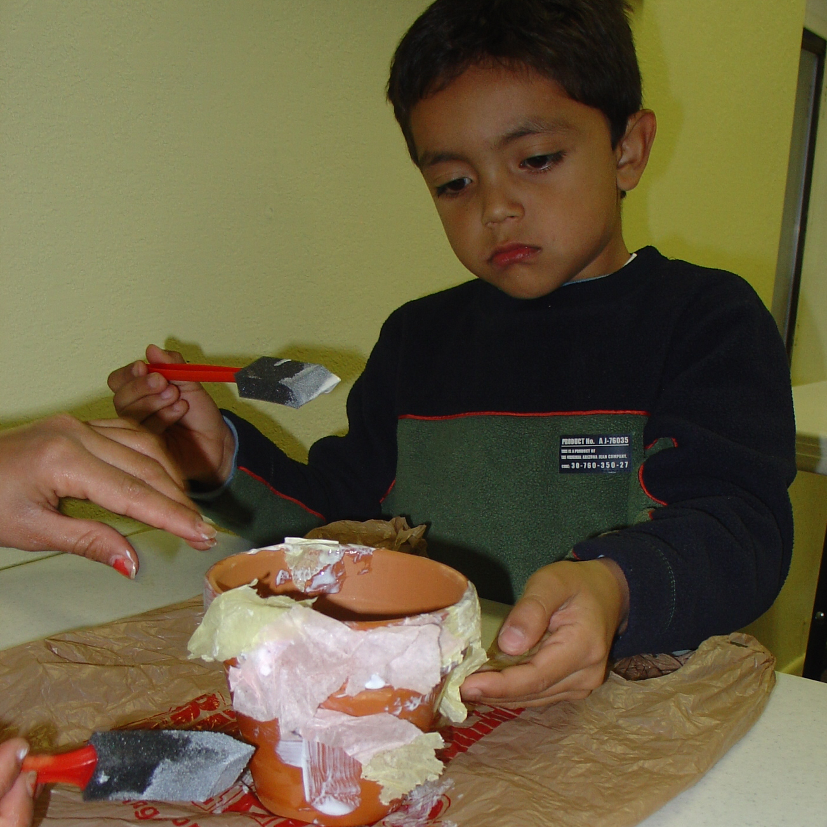
- Cubra el hoyo en el fondo de la maceta. (Para prevenir que se caigan los frijoles)
- Una vez que esté cubierto la maceta, los niños pondrán más pegamento y lo dejarán que se seque. (Secadores de pelo pueden ayudarlos a secar más rápido).
- Usando el marcador, ponga el nombre de cada familia en la maceta (en la parte de abajo).
- Mientras se seca, reparta una pluma a cada niño.
- Envuelven la punta de la pluma dos veces con la cinta floral. Luego, pondrán el pie de la flor en la pluma con la flor directamente arriba de la pluma.
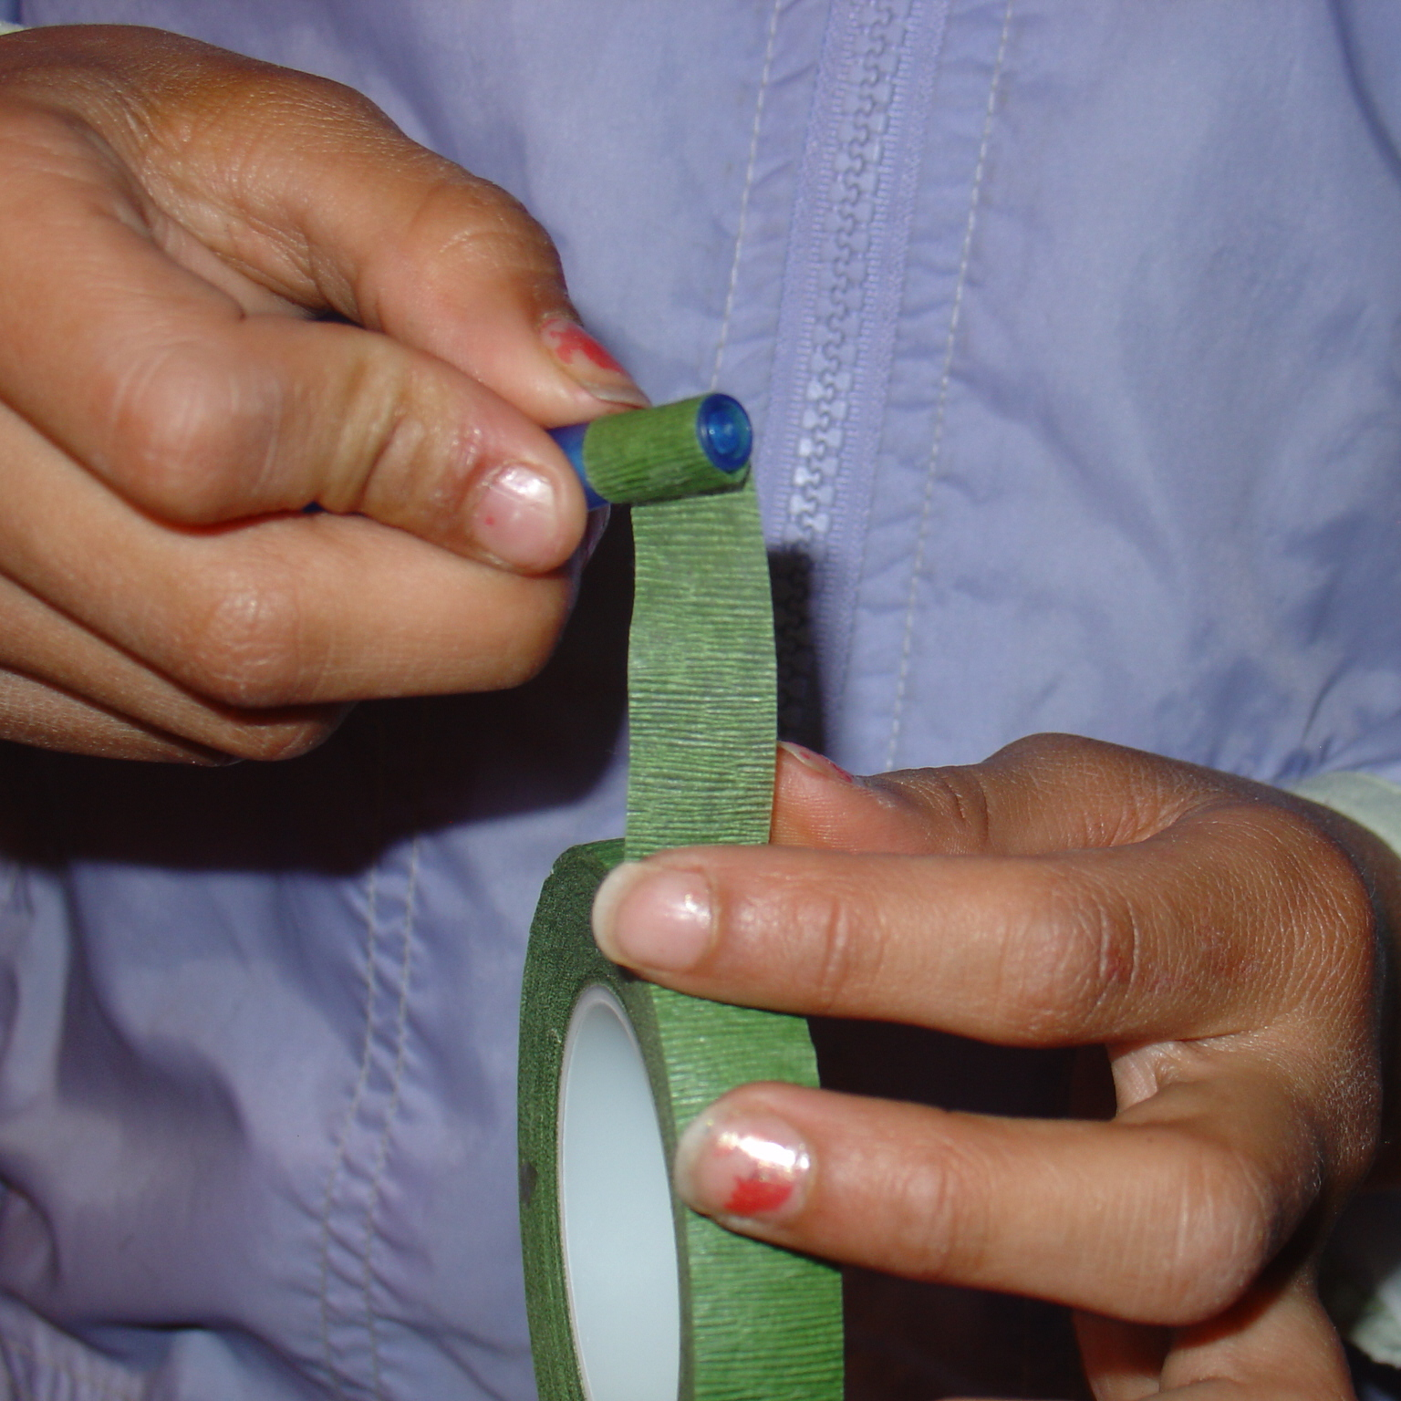
- El alumno cubrirá ahora el pie de la flor y la pluma dos veces (de arriba hacia abajo y de abajo hacia arriba)
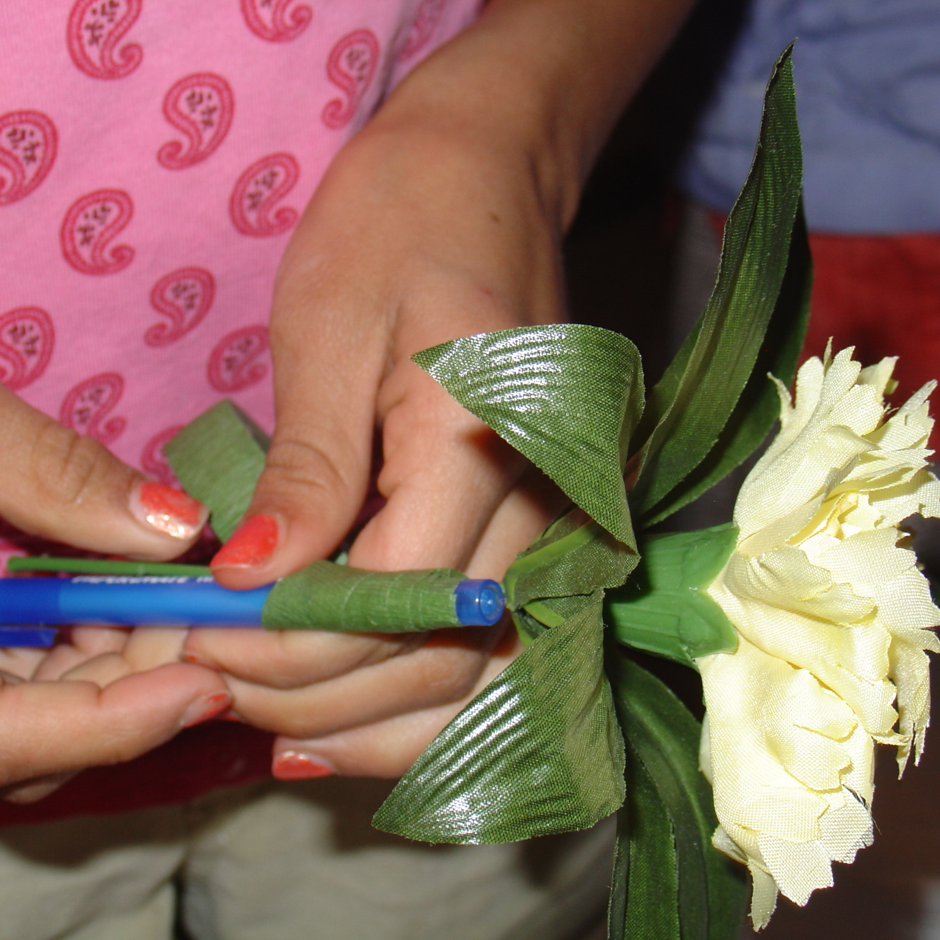
- Cuando la maceta se seque, los alumnos los van a llenar con los frijoles (dejando una pulgada arriba) y pondrán las flores en la maceta. La maceta tendrá una flor por niño en la familia. Si tienen suficiente material, permite los niños hacer mas flores para representar bebes o hijos grandes en su familia.
- Explique a los niños que pueden ser puestos cerca del teléfono o escritorio para que cada vez que sus mamás lo vean se acuerde de sus niños preciosos.

Para reducir el costo, jarras o latas pueden ser usadas y decorados en lugar de la maceta. Para reducir el tiempo, la maestra puede preparar las macetas en casa y los niños solo escogen el que quieran para sus mamás.

